Q1)
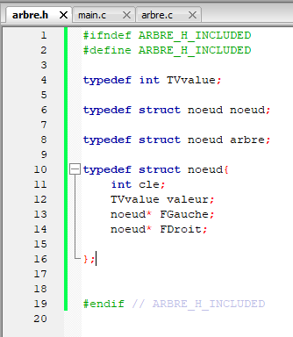
Q2) car arbre et nœud sont des synonymes
Q3) szouaoui
C1)
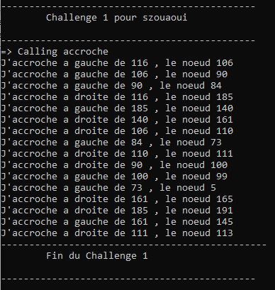

Q4)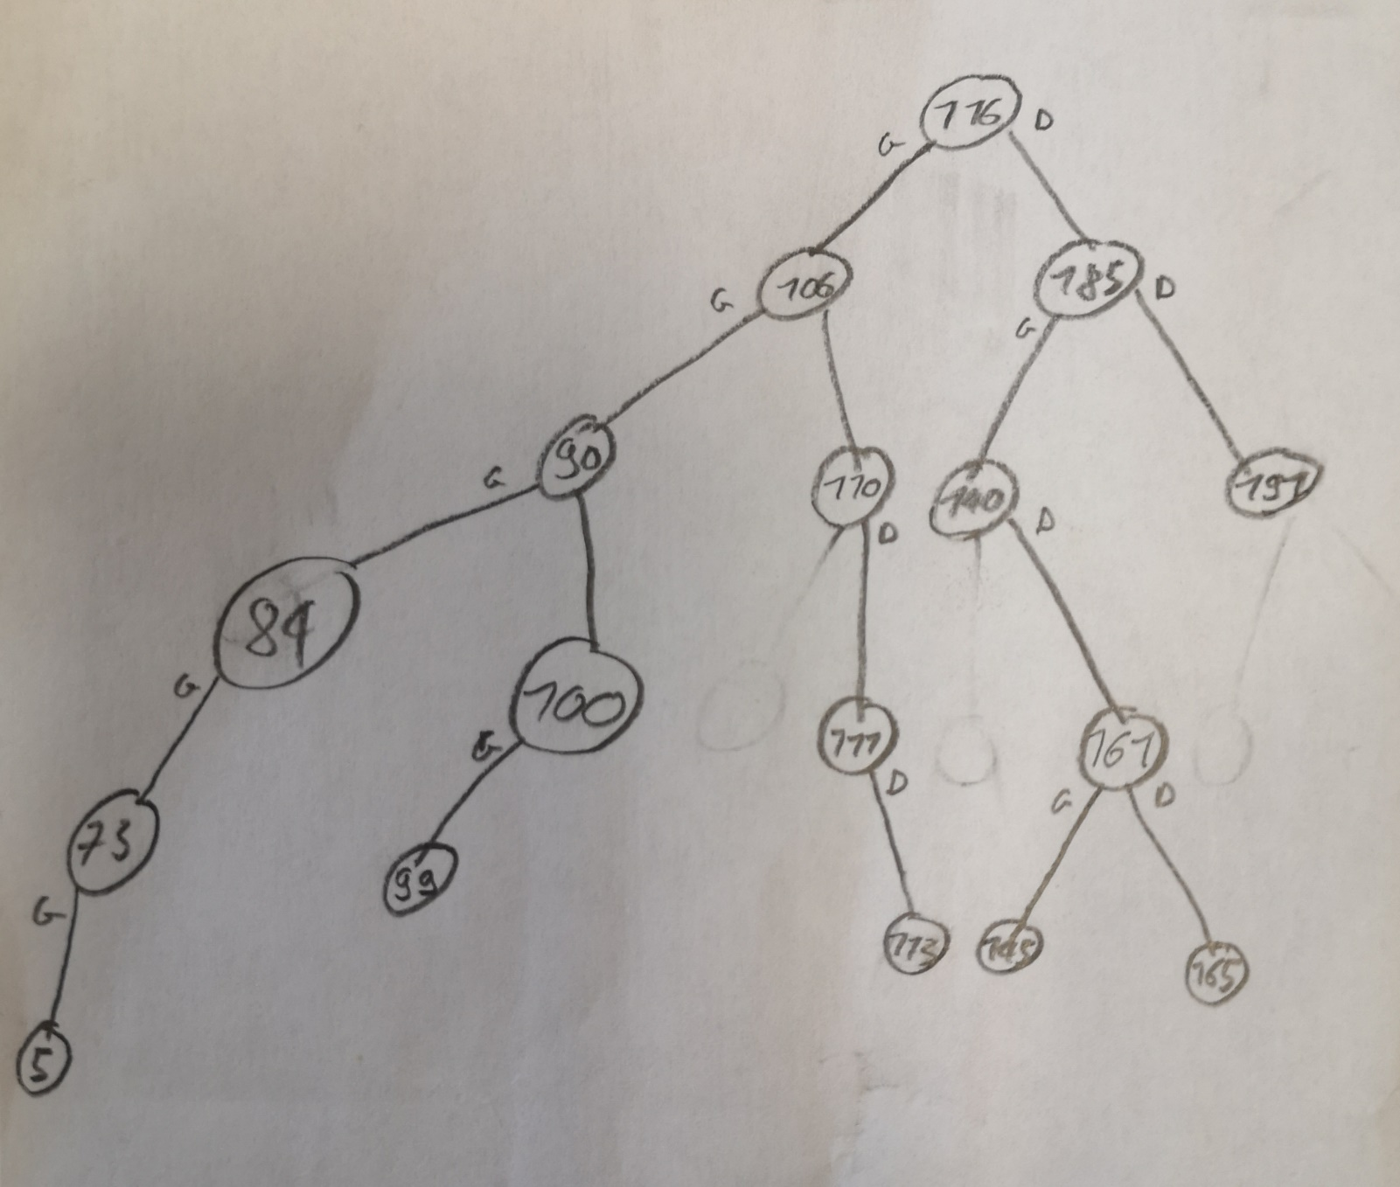

C2)
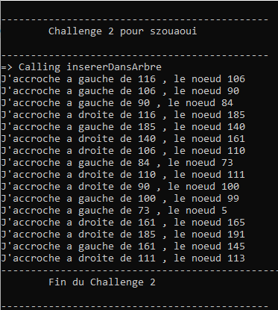

C3)
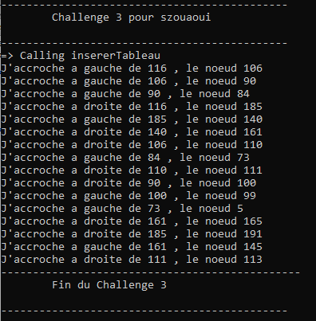
Q18) cosmétique à faire…..

C4)
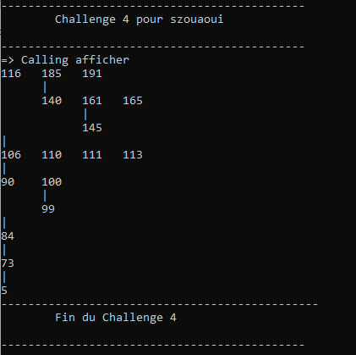

C5)
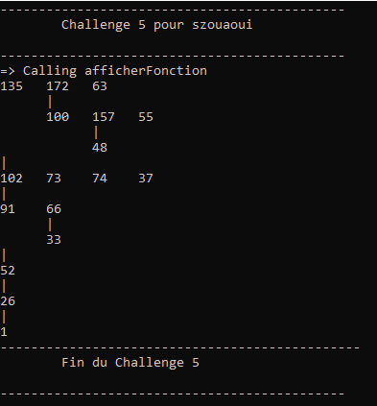

Q5)s’il n’existe pas il renvoie le pointeur NULL (ou nullptr)
Et la signature de rechercher est nœud*

C6)
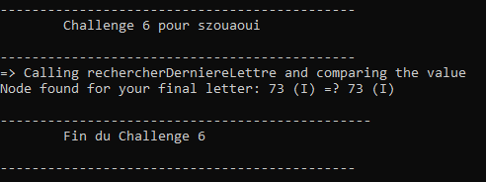
C7)
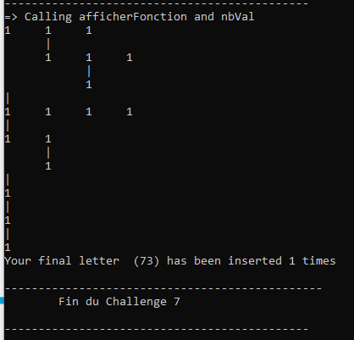
Q6) on laisse alloué la mémoire au doublon et on ne peut plus y accéder après donc il y aune fuit de mémoire

C8)
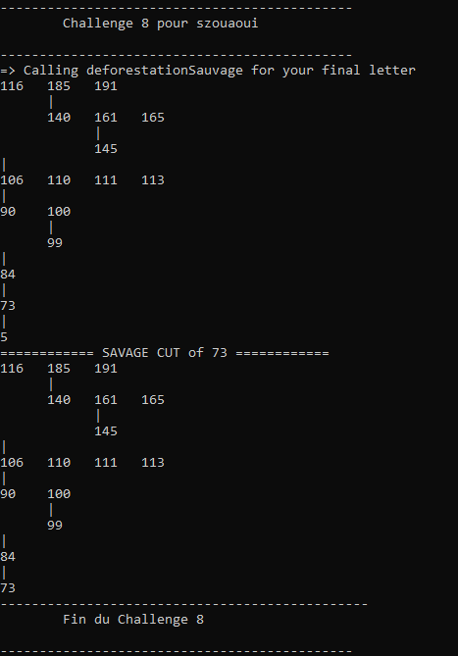

C9)
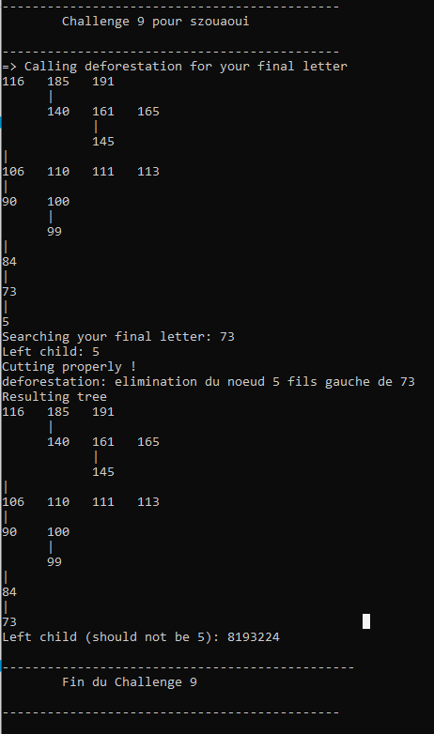

Q7) car la désallocation de chaque fils se fait seulement si le les fils sont différents de nulles
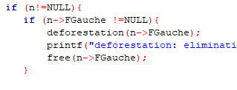
C10)
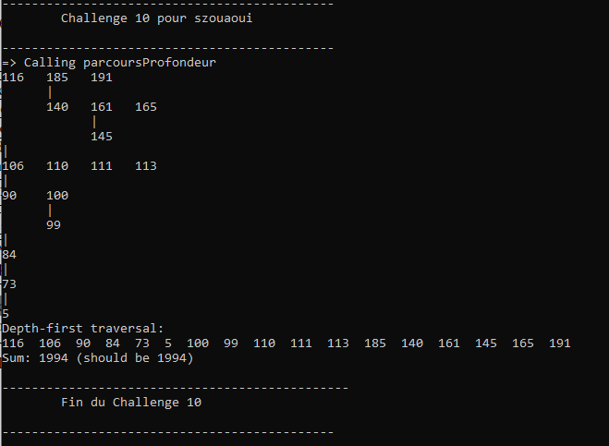

C11)
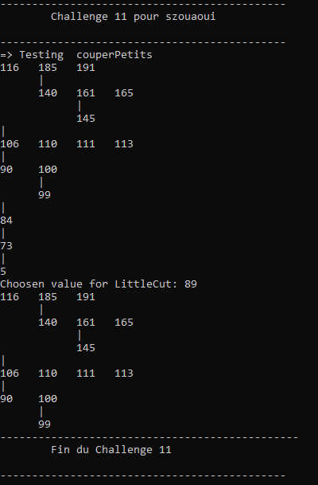

C12)
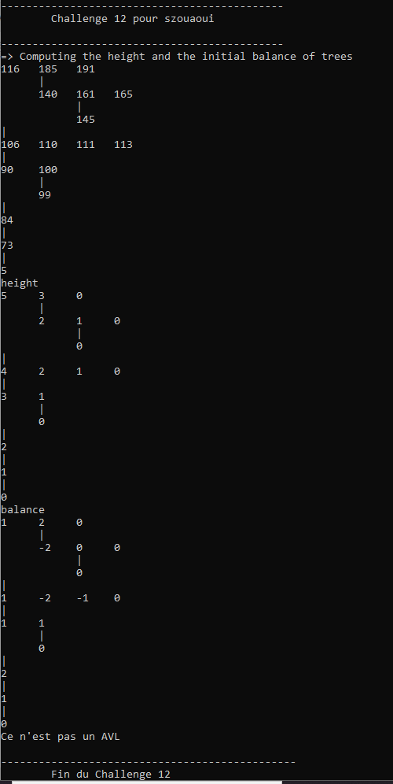

Q8)
Fonction Rotation_Droite(IN Varible pr : reference sur ARBRE<X> ) : VIDE

